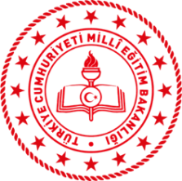
T.C.
STOKHOLM BÜYÜKELÇİLİĞİ
Eğitim Müşavirliği

O BURADA TÜRKÇE KONUŞUYOR PROJESİ

“Anadolu Masallarıyla Türkçe Konuşuyoruz” Etkinlikleri 2
("We Speak Turkish with Anatolian Tales" Events)
BAŞVURU FORMU
(Application Form)

Ad-Soyad (Name – Last name)
Doğum Tarihi (Date of Birth)
Ülke (Country)
Şehir (City)
Sınıf (Grade)
Türkçe Seviyeniz (Your Turkish Language Level) | 󠄀 Başlangıç:  󠄀 Orta:  󠄀 İyi:  󠄀 Çok iyi:
Ebeveyninizin Adı-Soyadı (Parents Name- Last Name)
E-Posta Adresi (e-mail)
Telefon (Telephone number)

